令 和 ２ 年 度 自 主 事 業 記 録
番号 | ７ | 活動実施日 | 令和 ３年 ３月 ２０日（土）９時 分～ １２時
団体･グループ名 （人数） |  |  | 森づくり講座 受講者 （ １４名 ）
活 動 内 容 |  | 令和２年度びわこ地球市民の森  第７回森づくり講座（全７回＋２回（森づくりサポーター活動）
活 動 場 所 |  | 森づくりセンターセミナールーム
活動内容詳細 |  | １ 講話「地球市民として「森づくり」に参加しよう」 江見  ２ グループ討議「森の利・活用について考える」 今井、田上、江見  ３班編制（５人、５人、４人）１班指導今井、２班指導田上、３班指導江見  ３ 閉講式 １５名中１４名に「修了証」を渡した。（５割以上出席者）  なお、下山氏の修了証は後日渡す。  ・新型コロナウィルスの関係で、マスクと消毒液（アルコール）を準備した。
写 真 |  | １ 講話：江見 ２ グループまとめ１班（今井班）  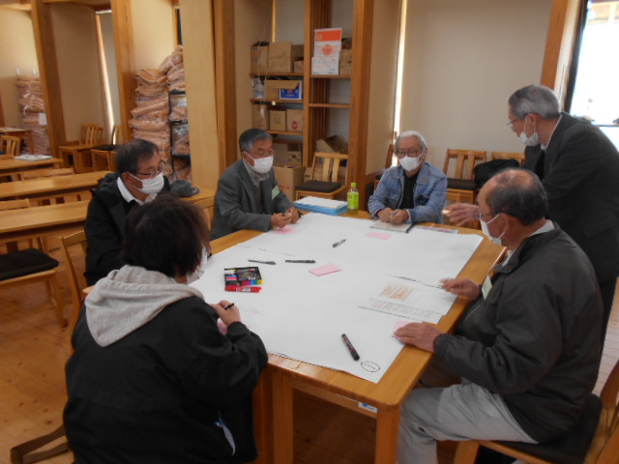  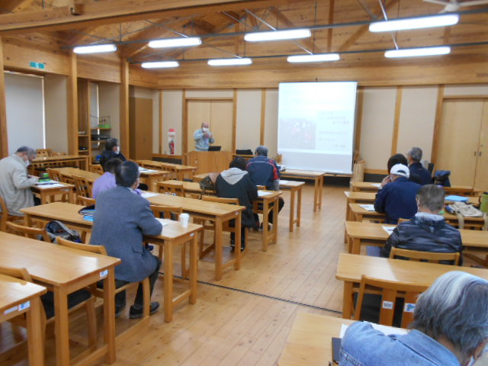  ３ グループ発表２班（田上班） ４ 修了証授与（１４名）  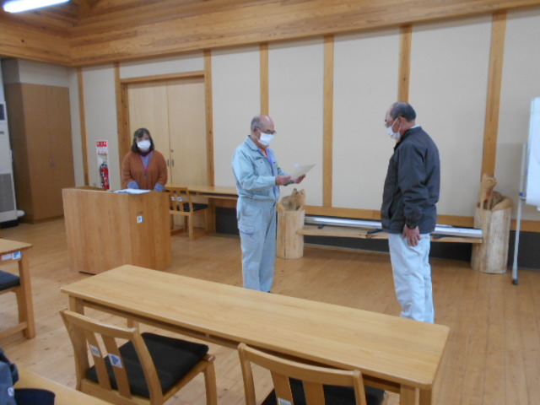  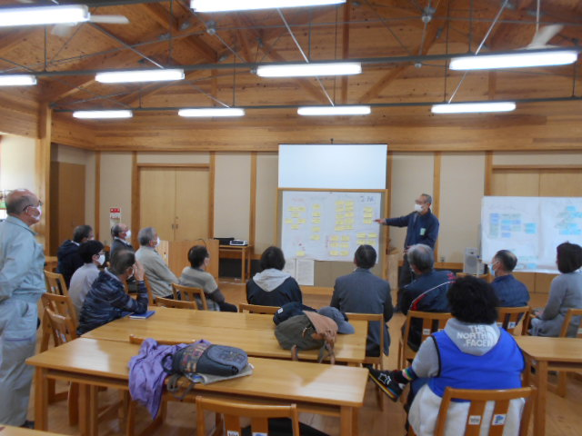
備 考 |  | - 受講者１５名中、参加者１４名、欠席者１名（欠席者の修了証も準備した。）  グループ討議と発表では、貴重な意見を出してもらった。
- 活動内容：レイカデｲア等自然教室、サポーター自然教室、レイカデｲア大学(35期)講座、
ｲﾝﾀｰﾝｼｯﾌﾟ（湖南農高）、速野学区民のつどい出展など。

